商密AAAAA



**boss后台权限配置申请规范v1.0**

（内部资料 请勿外传）

修订记录

|  |  |  |  |  |
| --- | --- | --- | --- | --- |
| 序号 | 版本 | 修订内容 | 修订时间 | 修订人 |
| 1 | V1.0 | 初版编写 | 2017.04.20 | 胡小松 |
| 2 |  |  |  |  |
|  |
| 3 |  |  |  |  |
|  |

目录

一 目的 3

二 适用范围 3

三 涉及人员 3

四 boss后台权限配置申请流程 3

4.1boos权限申请流程 4

4.1.1申请流程 4

4.1.2投放流程描述 5

# 一 目的

根据公司已有内部习惯、总结boss后台权限配置的经验、教训，特制订本发布流程管理规范。达到明确岗位职责、减少交叉沟通、提高申请boss后台管理权限时间为目的。

# 二 适用范围

适用于公司所有通过申请boss后台权限的业务。

# 三 涉及人员

公司全体人员

# 四 boss后台权限配置申请流程

主要涉及产品部（包括增值业务部、综合部的人员等其余申请人）、研发部（包括研发部、测试部、技术支持下面的人员）、市场部（包括市场部、任子行技术客服、各区域代理商的人员），各部门的责任人为：

1. 产品部：产品部具体的产品经理（胡小松）
2. 研发部：研发部具体的研发经理（杜长胜）
3. 市场部：测试部具体的测试人员（万辉雄）

## 4.1boos权限申请流程

### **4.1.1申请流程**

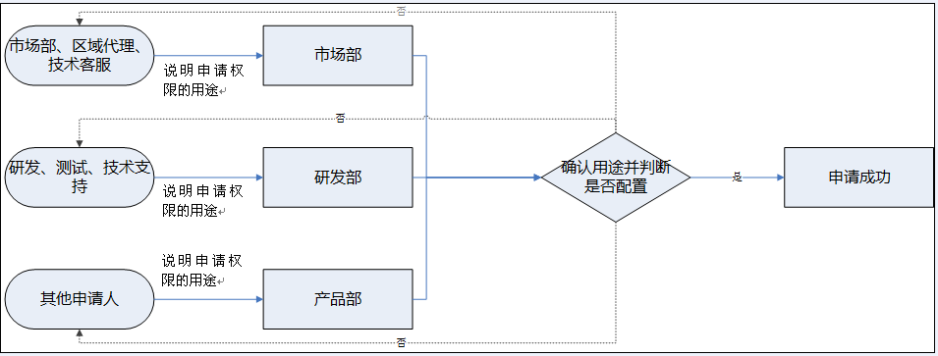

### **4.1.2投放流程描述**

#### 产品部

**权限用途核查**

产品经理根据申请人申请用途进行核对，并判断能否给予权限。

**权限使用确认**

产品经理确认权限用途后，给予相应权限开启。

#### 研发部

**权限用途核查**

研发经理根据申请人申请用途进行核对，并判断能否给予权限。

**权限使用确认**

研发经理确认权限用途后，给予相应权限开启。

#### 市场部

**权限用途核查**

研发经理根据申请人申请用途进行核对，并判断能否给予权限。

**权限使用确认**

研发经理确认权限用途后，给予相应权限开启。